Министерство образования и науки Российской Федерации

Севастопольский государственный университет

Кафедра ИС

Отчет

По дисциплине: “Информатика”

Лабораторная работа №8

“Система управление базами данных Access.

Разработка форм, отчетов, запросов”

Выполнил:

ст.гр. ИС/б-12

Долженко И.А.

Проверила:

Сметанина Т.И.

Севастополь

2017

1.ЦЕЛЬ РАБОТЫ

Исследовать основные возможности системы управления базами данных Access. Изучить основы работы с данными в среде Access, методы и средства их отображения, поиска и группировки. Закрепить полученные знания на практическом примере.

2. ХОД РАБОТЫ

8.3.1 Запустить программу Microsoft Access 2016 («Пуск→Приложения→Microsoft Access 2016»). В меню «Файл» выбрать пункт «Открыть» и указать файл, созданный в предыдущей лабораторной работе.

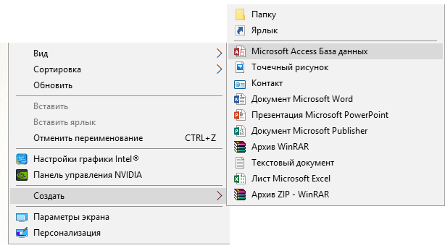

Рисунок 1 – Запуск программы Microsoft Access 2016

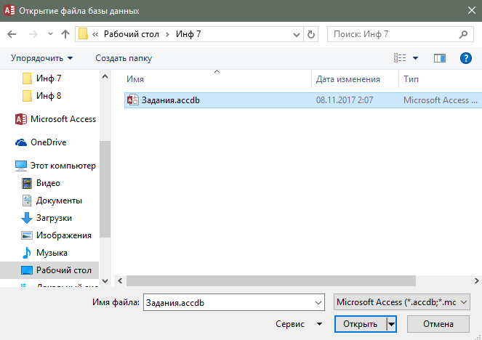

Рисунок 2 – Открытие файла, созданного в предыдущей работе

8.3.2 Для ранее созданной базы данных разработать форму ввода данных о студенте. Результаты поместить в отчет.

Для создания форм надо перейти в раздел “Создание” и выбрать “Форма”.

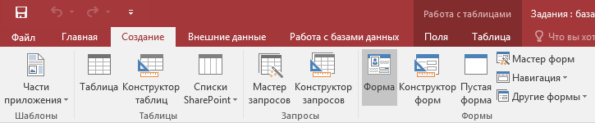

Рисунок 3 – Этап создания формы

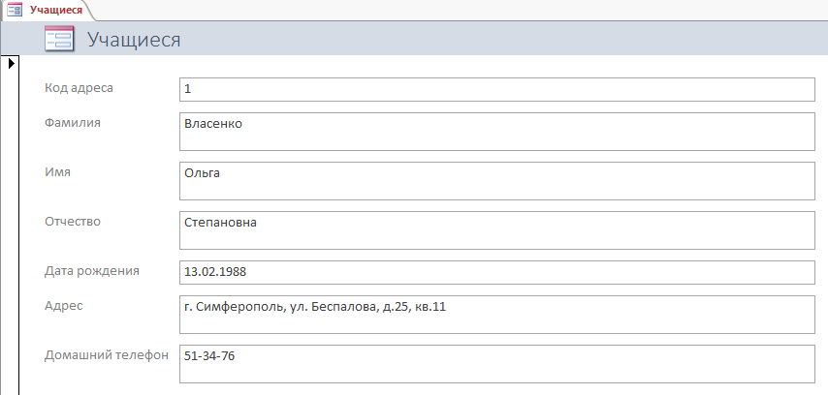

Рисунок 4 – Созданная форма о студенте

8.3.3 Создать запрос «Отличники», находящий ФИО всех студентов с оценками «отлично» по всем предметам.

Для создания запроса надо перейти в раздел “Создание” и выбрать “Мастер запросов”.

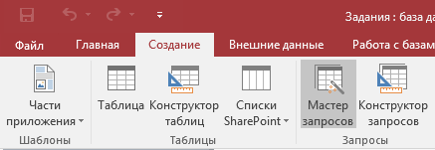

Рисунок 5 – Этап создания запроса

Далее надо выбрать тип запроса – выбираем “Простой запрос”.

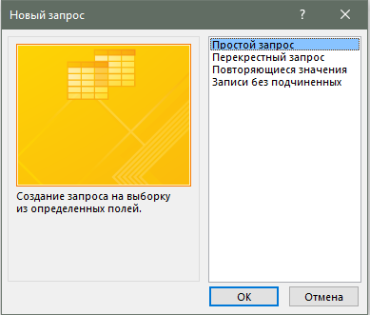

Рисунок 6 – Выбор типа запроса

На втором шаге указываем поля, которые надо отобразить в запросе.

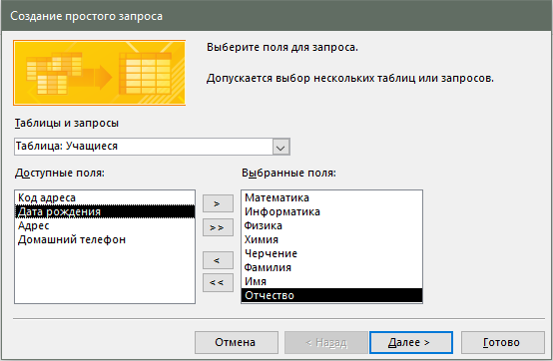

Рисунок 7 – Выбор полей запроса

На третьем шаге указываем имя запроса и дальнейшие действия с ним. Так как нам надо указать условие – выбираем “Изменить макет запроса”. И жмём “Готово”.

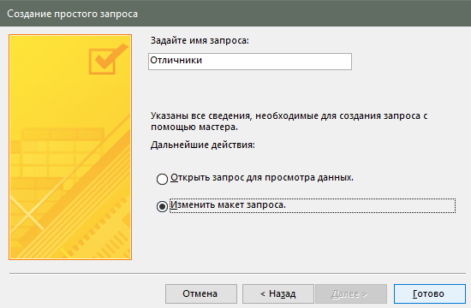

Рисунок 8 – Завершение работы мастера

В конструкторе запроса для вывода отличников надо установить условие “=5” в строке “Условие отбора”.

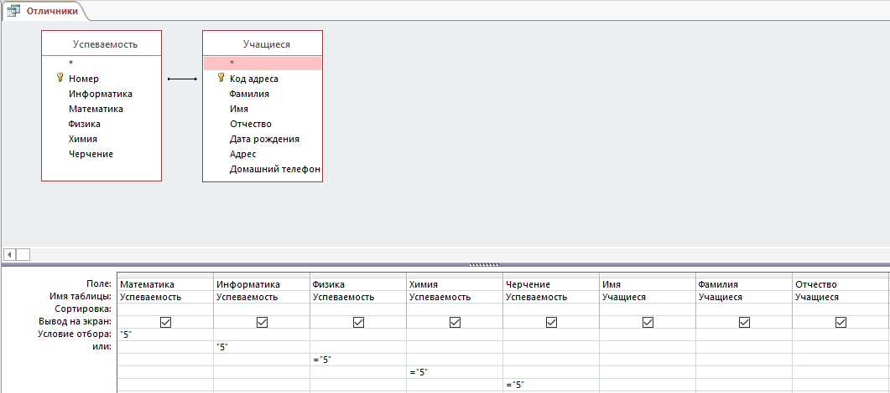

Рисунок 9 – Конструктор запросов

8.3.4 Создать отчет «Успехи студентов», содержащий фамилии всех студентов, сгруппированных по номеру группы. В рамках группы выделить три подгруппы фамилий: «Отличники» со всеми оценками «отлично» по предметам; «Хорошисты» — фамилии студентов без единой «тройки» в оценках; «Отстающие» — для всех остальных.

Для создания отчета надо перейти в раздел “Создание” и выбрать “Мастер отчетов”.

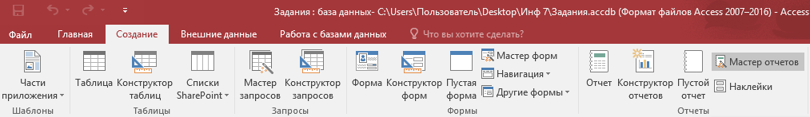

Рисунок 10 – Вызов мастера отчетов

На первом шаге необходимо выбрать те поля из таблиц, которые будут участвовать в формировании отчета.

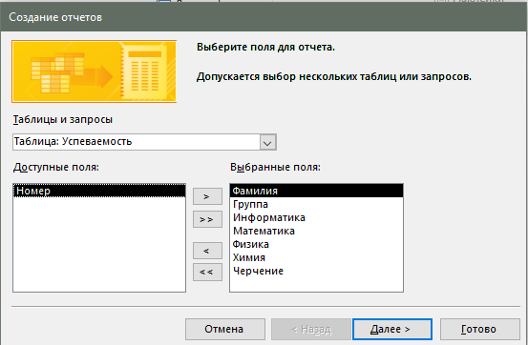

Рисунок 11 – Выбор данных для отчета

На следующем шаге необходимо задать группировку в отчете. В данном случае будем группировать по номеру группы.

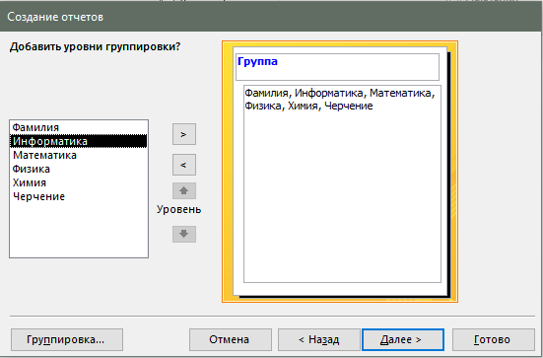

Рисунок 12 – Группировка полей в отчете

Далее указываем вид отчета.

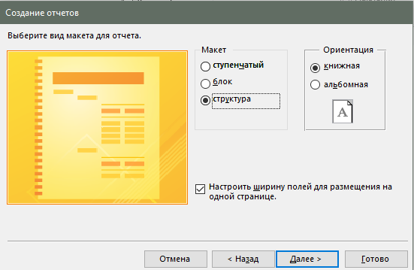

Рисунок 13 – Выбор вида отчета

Далее даём отчету имя и сохраняем.

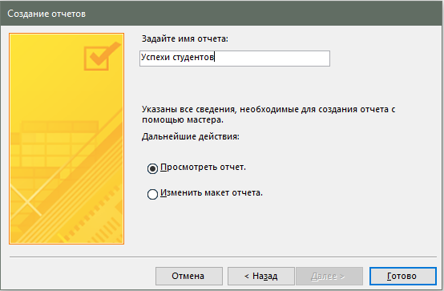

Рисунок 14 – Завершение работы мастера

ВЫВОД

В ходе лабораторной работы были получены практические навыки создания форм, запросов и отчетов в Access. Изучены структуры, виды и режимы их создания.